【摔杯为号】地量出现！全场跟我整齐划一！【20200413】

上周五我们说，这周会出现地量，结果还真是蒙对了。今天就出现了地量的情况。

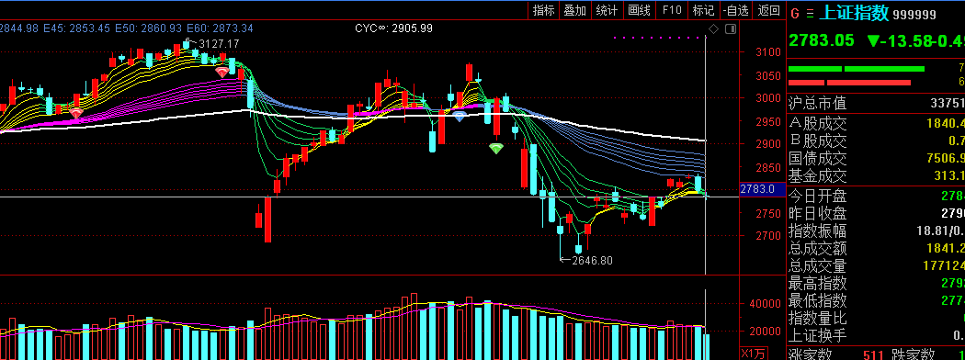

上证指数成交量高峰是2月25日，达到5100亿，按照三分之一计算，地量标准是1700亿，而今天的成交量只有1800亿，已经无限接近地量水平。

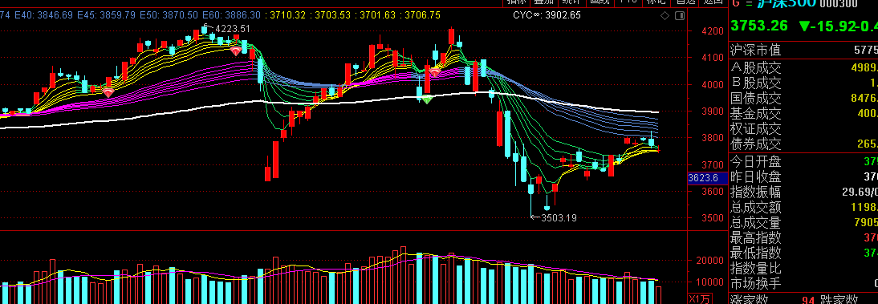

沪深300也是如此，成交高峰3700亿，地量水平，1200亿左右，今天已经是1199亿。

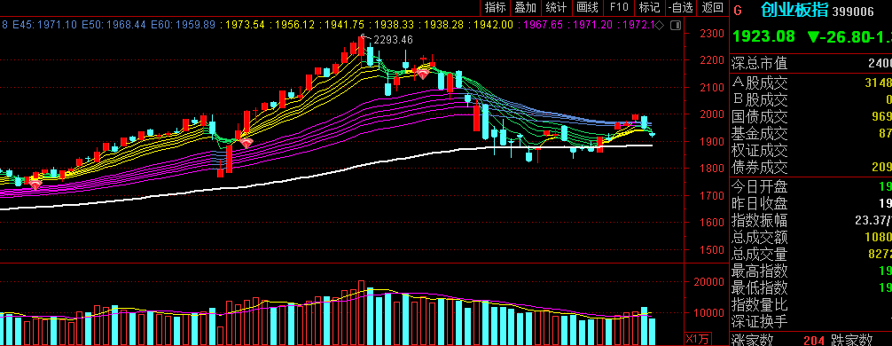

还有创业板，成交高峰3200多亿，地量1100亿左右，今天成交1081亿，也是地量水平。所以我们基本可以认定，现在市场已经是极度不活跃，而股市不活跃，就代表了大家极度悲观。明明盘子很轻，但却没有人愿意入场做多。这时候往往预示着市场可能即将变盘。因为对于价值投资者来说，市场极不活跃，基本可以判定为市场低估。不要去管经济有多差，即便很差也没有大家想象的那么差，大家都不敢买的东西，一定是便宜了。所以我们从市场绝对估值和情绪两方面，都验证了现在处于明显低估的位置。那么我们的胜算也就来了。

那么今天老齐要【摔杯为号】了，要求全场跟我整齐划一，我们不画龙也不比划郭富城，老齐只要求所有已经做好配置的朋友，强制做一次动态再平衡。本周末之前完成，你可以任选一天。

**1、已经建仓，没有增量资金的，计算一下你的总资产额度，然后重新划分各类资产的比例，无论是半自动还是DIY组合。务必达到初始状态。当然如果你刚建仓完成不久，跟标准比例差别非常小，只有1-2%，那么不动也可以，不需要那么精确。**

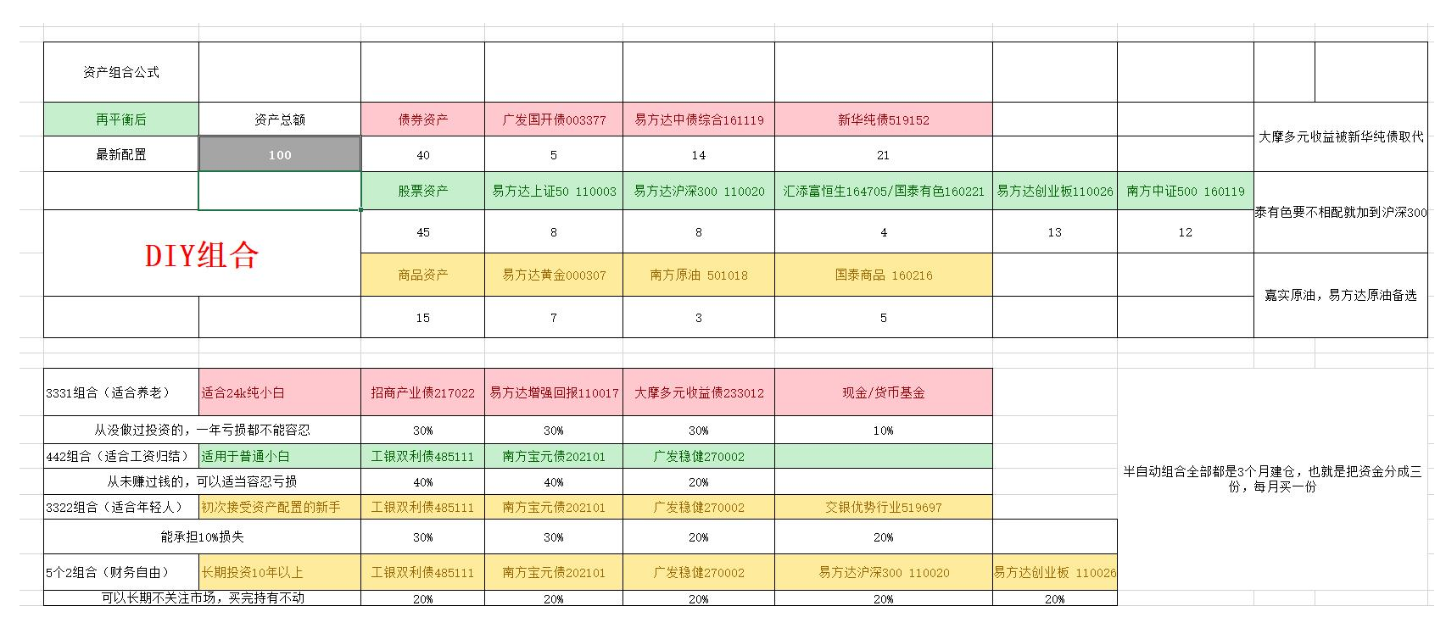

**2、已经建仓，还有增量资金的，可以使用增量资金，买到再平衡。可以参考我们3月26日的文章，如何通过买入！实现组合的再平衡**

**3、正在3个月建仓，还没有建仓完毕的，不管你是第二次还是第三次建仓，后面马上的那次建仓，优先买到平衡。**

**4、刚要开始建仓的，这个策略跟你没关系，你继续3个月建仓就好，还是每个月买一份。**

**5、之前买了一大堆乱七八糟基金，被深套的，除非你转我们的组合，否则就不要动了，这个时间只买不卖。更不要乱换基金，否则会越赔越多。**

**6、买个股的是不是也只买不卖？对不起，不一定，要看什么股票而定。如果你连价值都算不清楚，最好不要做个股，赶紧转到我们的组合上来。**

对于去年就跟我们做配置的朋友来说，经过年初的下跌，大家的比例偏差已经比较大了，这次带着大家做强制的动态平衡，实际上就是完成一个低买高卖的动作。主要的思路就是卖掉债券，或者偏债资产，买入股票或者偏股资产，实现低买高卖。增厚收益。

# 回答几个问题

1、你认为低估了，为什么不直接调整比例。而是再平衡

因为目前这个估值，并没有达到极度低估。并不足以让我们孤注一掷。更何况还有很多不确定因素。所以我们始终抱有后手，而且对于我们的组合来说，股票比例也不低了，5个2组合基本6成股票，DIY组合5成股票+原油黄金，而在资产配置中，一般最激进的比例也就是股7债3，除非极端情况才会调整到股8债2。

2、这个位置，比2646点还高了不少，为啥不让我们在2646点的时候平衡。

因为我不是神，我不知道2646是低点，即便现在我也不知道他是不是低点，我等的是市场冷确定，而不是低点。成交量是客观地，而价格永远是相对的。所以这就是大家要学习和修炼的地方。要关注市场的客观变化，而不要总去看具有迷惑性的价格，我们要把自己的事做对，而不要总被价格牵着鼻子走。低买高卖说的是低估值买入，高估值卖出，情绪低落时买入情绪高涨时卖出，而不仅仅是低价买入，高价卖出。

3、未来这里就是低点了吗？

不一定，但这里即使不是最低点，也一定是相对低点。就好比把股市别做1-10，现在即使不是那个1，也是23，在这个点买入标准配置，风险很低，收益很大。

4、我就要定投，非要定投，不定投就活不下去，这个位置可以定投吗？

可以，但是效率不高，因为定投你要准备24个月资金，在这个位置定投，很可能你投不了几个月市场就涨起来了。所以这里定投肯定能赚钱，但赚的肯定不如组合更多。

5、那我定投12个月可不可以呢？

也不是不可以，但没那么大胜算，可能吃肉，也可能挨打。定投要在明确的左侧，估值合理区向下的位置去投。2018年是一个非常明显的左侧，低估环境。现在低估没问题，但左侧并不明显。横着走，就上下都有可能了。一旦他向上，你定投就没啥效率了。

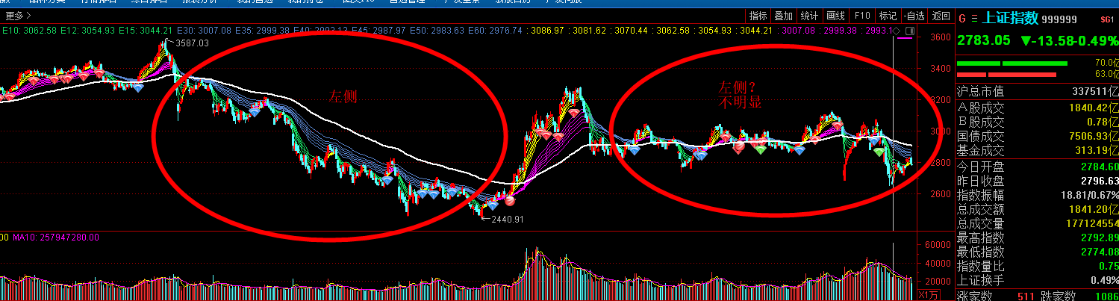

但无论如何，现在这个位置，只要你是买的，不是卖的，都肯定会赚钱，只是赚多赚少的问题。